实用功能用法：宏库

字面意思这个功能可以方便使用者快速调用宏文件。



灵动岛右上角分别为宏库和设置按钮

点击设置按钮来添加宏路径

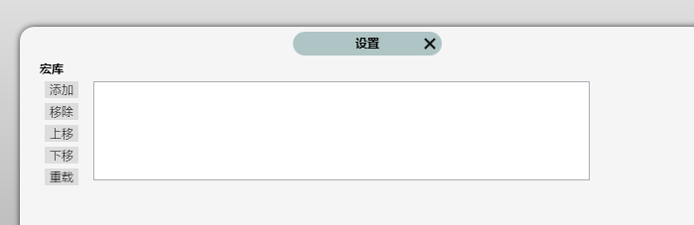

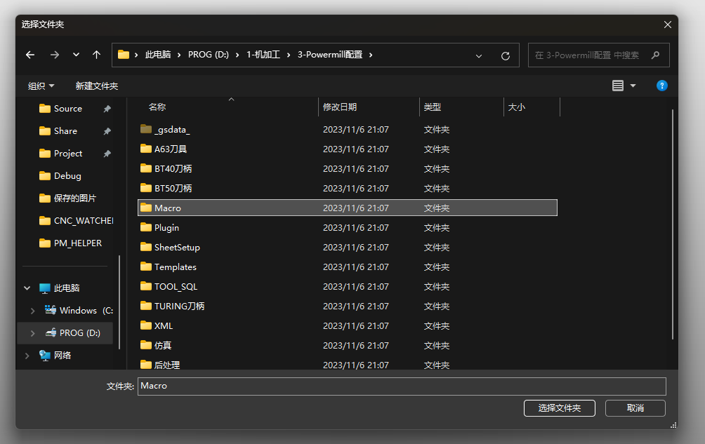

选择指定文件夹

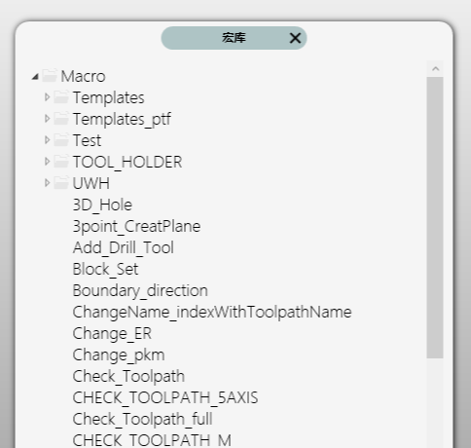

宏库界面就可以加载文件夹内的宏文件

双击对应宏，将会运行指定宏文件。